Ablenkung- eine fatale Verkettung

Unterlage für die Lernenden

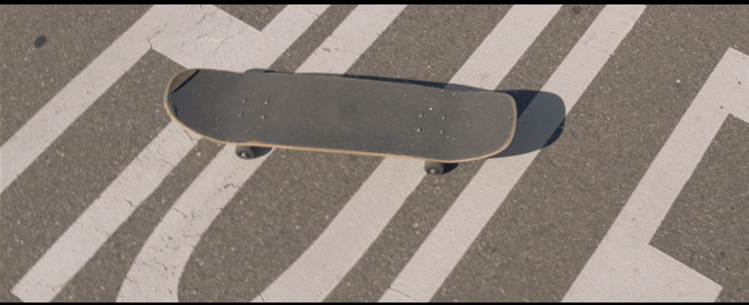

Räume, Zeiten, Gesellschaften

Reflexion über das eigene Mobilitätsverhalten

(1) Ablenkungsquellen und Reflexion des eigenen Mobilitätsverhaltens im öffentlichen Strassenverkehr

Fülle die Gedankenblase aus.

Wie entwickelt sich die Geschichte wohl weiter? Stelle in 4 bis 5 Sätzen eine Mutmassung an.
___________________________________________________________________________________________________________________________________________________________________________________________________________________________________________________________________________________________________________________________________________________________________________________________________________________________________________________________________________________________________________________________________________________________________________________________________________________________________________________________________________________________________

Beantworte anhand der Klassendiskussion die folgenden Fragen.

Die öffentliche Strasse ist ein gemeinsamer Raum für alle. Ablenkung und Unaufmerksamkeiten können sich nicht nur auf dich persönlich, sondern auch auf andere Verkehrsteilnehmer negativ auswirken. Worin bestehen die Ablenkungsquellen im gezeigten Film? Welche weiteren Ablenkungsquellen kommen dir persönlich in den Sinn?

Nenne einige Beispiele für mögliche Ablenkungsquellen!

- …………………………………………………………………………………………
- …………………………………………………………………………………………
- …………………………………………………………………………………………
- …………………………………………………………………………………………
- …………………………………………………………………………………………
- …………………………………………………………………………………………

Gewichte die Ablenkungsquellen nach ihrer möglichen Gefahrenstufe (setze dabei Nummern) Nach welchen Kriterien bist du vorgegangen? Weshalb?

(2) Verhaltensregeln für Fussgänger und fahrzeugähnliche Geräte kennen

Lies die folgenden Regelungen für das verkehrsgerechte Verhalten zu Fuss, mit Kick- und Skateboards durch.

Fahrzeugähnliche Geräte (fäG) sind Rollschuhe, Inline-Skates, Trottinette oder ähnliche mit Rädern oder Rollen ausgestatteten Fortbewegungsmittel, welche ausschliesslich durch die Körperkraft des Benützers angetrieben werden (Art. 1 Abs. 10 der Verkehrsregelnverordnung).
Ein fäG kann je nach Verwendung (als Verkehrsmittel oder zum Spielen) für folgende Flächen benützt werden (Art. 50 der Verkehrsregelnverordnung):
Wenn das fäG als Verkehrsmittel eingesetzt werden soll gelten die gleichen Verkehrsregeln wie für Fussgänger. Der Benutzer muss verschiedene Verkehrsregeln beachten (Art. 50a der Verkehrsregelnverordnung):
- er muss in der Lage sein, die Geschwindigkeit und die Fahrweise den Umständen und Besonderheiten des Geräts anpassen zu können;
- er muss auf Fussgänger Rücksicht nehmen und diesen den Vortritt gewähren;
- beim Benützen eines Fussgängerstreifens hat er Vortritt vor den Fahrzeugen. Er muss einem Fahrzeug jedoch den Vortritt gewähren, wenn es bereits so nahe ist, dass es nicht mehr rechtzeitig anhalten kann. Beim Überqueren der Fahrbahn darf er nur im Schritttempo fahren;
- er muss auf der Fahrbahn rechts fahren (wenn er diese benutzen darf)
- er hat auf Radwegen (wenn er diese benutzen darf), die für die Radfahrer vorgeschriebene Fahrtrichtung einzuhalten;
- Nachts und wenn die Sichtverhältnisse es erfordern, sind fahrzeugähnliche Geräte oder ihre Benützer auf der Fahrbahn und auf Radwegen mit einem nach vorne weiss und nach hinten rot leuchtenden, gut erkennbaren Licht zu versehen (am Körper oder am Gerät).
Übersicht Ordnungsbussenverordnung Fussgänger und fäG
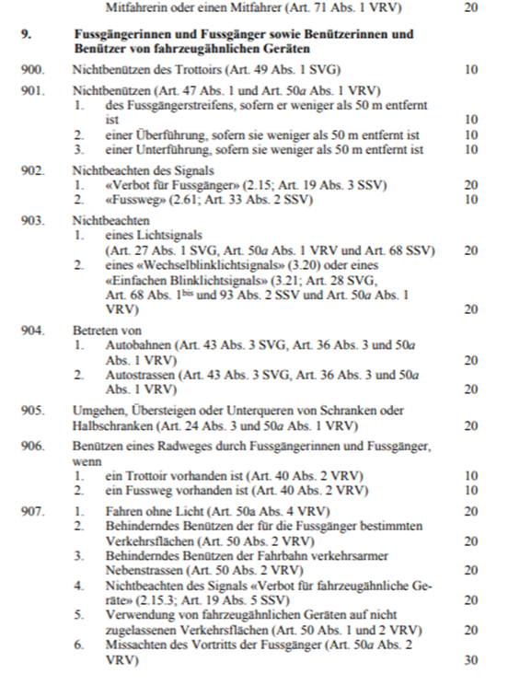
Diskutiere mit deinen Klassenmitgliedern folgende Fragestellungen:

- Welche dieser Regeln werden im Film missachtet?
- Welche Bussen können den Filmfiguren wirken?
- Was bedeutet die Geschwindigkeit den Umständen gerecht anzupassen?
- Wo liegen da die Grenzen?

(3) Tipps für den sicheren Umgang mit Ablenkungsquellen

Wie müsste der Film aussehen, wenn sich alle Verkehrsteilnehmer richtig verhalten würden? Entwickle für den Film ein neues Storyboard und beschreiben die folgenden Szenen mit den korrekten Verhaltensweisen:

Alternative (Lernaufgabe): Sucht auf eurem Schulweg nach unterschiedlichen Gefahrenquellen (z.B. Ablenkung bei Strassenquerung, unübersichtliche Stellen beim Trottoir…). Stellt entsprechende Szenen von korrekten Verhaltensweisen nach und fotografiert diese. Entwickelt aus eurem Schulweg eine Fotostory und präsentiert diese der Klasse.

